**PLANNING D’ACTIVITÉS DE LA BUTTE AUX GRÉS DU 18 NOVEMBRE AU 16 DÉCEMBRE 2020**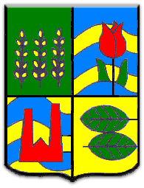

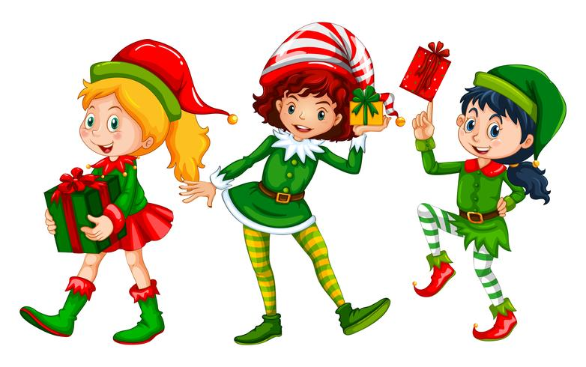

***GROUPE DES CE***

|  |  |  |  |  |
| --- | --- | --- | --- | --- |
| *Thème: NOËL DES MINIS-CITOYENS* | | | | |
| MER 18 NOV | MER 25 NOV | MER 02 DÉC | MER 09 DÉC | MER 16 DÉC |
| Couronne  Attrape-rêves coloré PNG transparents - StickPNGFeuilles Mortes  Attrape Rêve | Dodgeball | Battle For Object Movie 2 Wiki | Fandom  Bougies Noël  Flag Géant | Dodgeball  Sapins recyclés | Noël Vacances Clipart Père - Image gratuite sur Pixabay  KIM Goût  Blind Test | Coiffure Noël  Les Grands Événements de Drummondville - Défilé de NöelMaquillage |
| *REPAS ANIMÉ PAR LES ANIMATEURS* | | | | |
| Grille Magique | The Running Dead Chicago | Cartes de Vœux  Bataille Navale | Chasse à l’Homme  Homme des cavernes à la chasse PNG transparents - StickPNGT-shirt Noël |  |
| *GOÛTER ANIMÉ PAR LES ANIMATEURS* | | | | |